**Prekonajme sami seba**

**Marián Kireš**1**, Zuzana Ješková**1**, Claudio Fazio**2

1Oddelenie didaktiky fyziky ÚFV PF UPJŠ v Košiciach

2 Universita degli Studi Di Palermo

Abstrakt: *V príspevku sú predstavené bádateľsky orientované vzdelávacie aktivity podľa rôznej úrovne samostatnej práce žiaka. V námetoch sú ozrejmené netradičné fyzikálne merania, pozorovania a bádania, pri ktorých je dôraz kladený na rozvíjanie vybraných prvkov vedeckej gramotnosti študenta. Vzhľadom na nevyhnutnú časovú dotáciu pre realizáciu fyzikálnych experimentov, autori poukazujú najmä na potrebu zmeny myslenia učiteľov fyziky vo vzťahu k cieľovým požiadavkám a zámerom kurikulárnej transformácie. Predstavené metodiky aktívneho žiackeho fyzikálneho poznávania spolu s pilotnými výsledkami z výučby prezentujú prínos a opodstatnenosť ich využívania v školskej praxi.*

Kľúčové slová: bádateľsky orientované aktivity, fyzikálny experiment, učiteľ fyziky

**Hovoríme o potrebe inovácie**

Náš každodenný život je silne ovplyvnený modernými technológiami. Pomerne rýchlo sme si zvykli, alebo si zvykáme na využívanie digitálnych informácií, on-line systémov, meníme zaužívané štýly komunikácie a výmeny informácií, stávame sa súčasťou informačnej spoločnosti.

Ťažisko našich skúseností a rokmi získaných vedomostí má však svoje korene v dobe "analógovej". Súčasné moderné technológie sa síce pomerne rýchlo presadzujú v oblasti vzdelávania, avšak my sme priamo postavený do role "moderných" učiteľov, bez predchádzajúcej vlastnej skúsenosti so vzdelávaním v modernej škole, ako aj mimo nej. Častokrát zvykneme porovnávať, hľadať analógie, opierať sa o množstvo pozitívneho, čo predchádzajúci vzdelávací systém bezpochyby mal. Akoby sme nechceli pripustiť, že nastala tak výrazná zmena podmienok v oblasti vzdelávacích potrieb a možností, ktorej kozmetické zmeny v prístupe k vzdelávaniu nepomôžu. Pokiaľ máme chuť pripravovať našich študentov pre život v informačnej spoločnosti, je nevyhnutné, aby sme prekonali najmä sami seba.

Kurikulárna reforma svojim zámerom, cieľmi a víziou určila správny smer. Podľa stanovených cieľov (1) má byť žiak základnej školy schopný na konci vzdelávania napr.:

* vedieť pripraviť, uskutočniť aj vyhodnotiť jednoduchý fyzikálny experiment,
* vedieť získavať, triediť, analyzovať a vyhodnocovať informácie
* vedieť vysvetliť na primeranej úrovni prírodné javy v bezprostrednom okolí a vedieť navrhnúť metódy testovania hodnovernosti vysvetlení.
* osvojiť si a rozvíjať schopnosť cielene experimentovať, lebo experiment je jednou zo základných metód aktívneho poznávania vo fyzike.

Ak nadviažeme cieľmi určenými pre študentov gymnázia (1), môžeme len uvítať, ak študent gymnázia má na báze aktívneho poznávania na konci vzdelávania byť schopný napr.:

* vysloviť problém vo forme otázky, ktorá môže byť zodpovedaná experimentom,
* formulovať hypotézy,
* testovať hypotézy,
* plánovať vhodný experiment,
* naznačiť záver konzistentný s pozorovaním, komentovať chyby merania,
* naznačiť validitu záverov,
* vyhodnotiť celkový experiment včítane použitých postupov.

Mnohé z týchto cieľov je však potrebné vidieť v širšom kontexte. Ich dosiahnutie nechápeme z úzkeho pohľadu vedeckého prístupu k poznávaniu. Je potrebné vidieť ich využitie pri riešení nových problémov, ktoré budú pred našich absolventov postavené v budúcnosti.

Ak hovoríme o potrebe zmien vo vzdelávaní, opierame sa najmä o širšie využívanie aktívneho poznávania, ktoré kladie dôraz na rôzne úrovne samostatnej práce študenta a konceptuálne pochopenia podstaty osvojovaných pojmov a javov. Výučba má byť orientovaná dominantne na prácu študenta, jeho zvládanie jednotlivých aktivít a rozvíjanie kompetencií. Úlohou učiteľa má byť najmä navodzovanie vzdelávacích potrieb u žiakov, mapovanie a využívanie aktuálnych vedomostí pre získavanie nových zručností a osvojovanie poznatkov, usmerňovanie študentov počas vzdelávacích aktivít a pomoc pri formulácii záverov a spôsobe spracovania a prezentácie získaných informácií. Musíme si ako učitelia uvedomiť, že naše dominantné postavenie a takmer informačný monopol sú už dávno minulosťou, našťastie.

**Hľadáme námety pre inovatívne vyučovanie**

Pri hľadaní námetov na inovatívne vyučovanie, ktorými by sme dokázali riešiť aktuálne didaktické problémy je vhodné sledovať renomované didaktické časopisy, zborníky z konferencií zameraných na podporu prírodovedného vzdelávania, webové portály združení a podujatí propagujúcich postavenie vedy a prírodovedného vzdelávania v spoločnosti ako aj webové stránky pracovísk pripravujúcich budúcich učiteľov. Spomedzi množstva on-line informačných zdrojov dávame do pozornosti študentom veľmi dobre známy Youtube, kde je zaujímavá napr. kolekcia Best of physics education (Obr.1.).

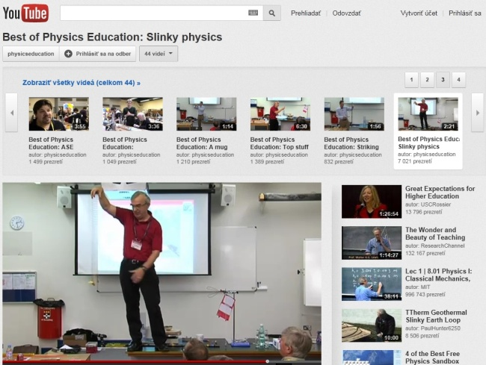 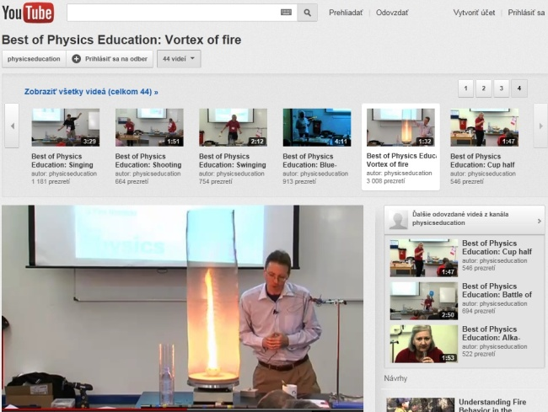

Obr. 1: Ukážky z kolekcie Best of Physics education

Súčasťou kontinuálneho vzdelávania učiteľov fyziky by malo byť pravidelné sledovanie obsahu didakticky orientovaných časopisov ako sú: The Physics teacher, Physics education, Science in School, resp. slovenských časopisov: Obzory matematiky, fyziky a informatiky, Fyzikálne listy, MIF.

Webové portály združení typu: Science on Stage Europe a Hands on Science ponúkajú množstvo podnetných nápadov pre učiteľov. Ich on-line dostupnosť, aktuálny obsah s možnosťou vyhľadávania konkrétneho obsahu, jednoduchosť zdieľania a používania vo vzdelávaní iste výraznou mierou usmernia naše vzdelávacie aktivity. Ak sa však detailnejšie pozrieme na ponúkané materiály, môžeme aktuálne konštatovať:

* máme obrovský súbor rôznorodých podnetov, bez vytvoreného uceleného systému,
* dominuje demonštrácia fyzikálneho javu, chýba dôraz na žiakov poznávací proces,
* dominuje snaha o vzbudenie záujmu, prekvapivý efekt, bez dôrazu na osvojovanie poznatkov,
* ťažisková je orientácia na fyzikálny obsah, chýbajú návody pre prácu žiakov, metodické pokyny pre učiteľov,
* nízky záujem o didaktický výskum v oblasti inovatívneho vzdelávania,
* nedostatočné preukázanie prínosu využívania inovatívnych námetov vo vzdelávaní,
* chýba prepojenie na vyučovacie metódy.

Práve akoby odtrhnutosť od konkrétnych inovatívnych vyučovacích metód, resp. nízka naviazanosť na zásady pedagogickej práce učiteľa, sú charakteristickým prvkom aktuálne dostupného vzdelávacieho obsahu. Akoby sme podľahli reklamnému ošiaľu, marketingovým trikom, vonkajšiemu obalu. Nízky dôraz na sledovanie reálneho dopadu inovatívnych námetov na poznanie študenta privádza mnohých učiteľov keď aj napriek realizácii množstva pútavých aktivít, len ťažko preukážu reálnosť vzdelávacích výsledkov.

**Bádateľsky orientované vyučovanie fyziky**

Našim východiskom pre riešenie chýbajúceho záberu vzdelávacích aktivít je využívanie interaktívnych metód známych pod označením: Inquiry based science education (Vzdelávanie v prírodných vedách založené na aktívnom žiackom bádaní (2), resp. Bádateľsky orientované prírodovedné vzdelávanie). Bádanie z pohľadu žiaka predstavuje zámerný proces spojený s:

* rozpoznaním problému,
* návrhom vhodných experimentov a posúdením alternatívnych možností,
* plánovaním postupu skúmania,
* tvorbou hypotéz a ich overovaním
* vyhľadávaním informácií,
* tvorbou modelov,
* diskusiou so spolužiakmi,
* a formulovaním logických argumentov.

V rámci riešiteľského kolektívu projektu Establish (3) využívame definovanú hierarchiu bádateľských aktivít: Interaktívna diskusia/interaktívna demonštrácia, Riadené objavovanie, Riadené bádanie, Viazané bádanie, Otvorené bádanie. Aktivity majú stupňujúcu úroveň samostatnej poznávacej činnosti žiaka. Ich zaradenie do vyučovania je na rozhodnutí učiteľa, poznajúceho aktuálny stav zručností svojich žiakov. Nie je našim cieľom spracovávať v uvedenej hierarchii celý obsah tematických celkov podľa učebných osnov. Snažíme sa vyberať vzdelávacie aktivity, ktoré by vhodne formovali rozvíjanie vybraných bádateľských zručností na vybranom obsahu. Pre osvojenie uceleného vzdelávacieho obsahu sú popri bádateľských aktivitách odporúčané aj ďalšie, povedzme klasické vyučovacie metódy.

**Čo nás iste osloví**

V spolupráci s partnermi v rámci projektu Establish sme popri spracovaní tém Zvuk a vytvorení materiálov k téme Elektrické obvody s jednosmerným prúdom, pripravili aj národnú adaptáciu materiálov k téme Nízkoenergetický dom. Materiály pozostávajú z metodickej časti pre učiteľa a pracovných listov pre žiakov. Spracované materiály pokrývajú nasledovnú problematiku:

1. Testovanie modelu domu (Ako udržíme teplo v dome? Rozloženie teploty v dome. Vplyv slnečného žiarenia na model domu.)

2. Šírenie tepla vedením (Topenie ľadu na rôznych povrchoch. Meranie izolačných vlastností rôznych materiálov.)

3. Šírenie tepla prúdením (Sledovanie prúdenia. Skúmanie rôznych typov prúdenia)

4. Šírenie tepla sálaním (Postavme si vlastný rádiometer. Ožarujeme telesá rôznych farieb. Vyžarovanie horúcich a studených telies. Infračervená fotografia.)

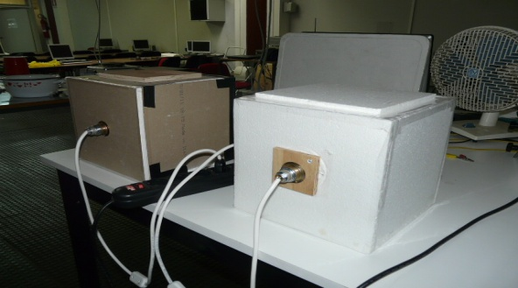 

Senzor teploty

Obr. 2. Ukážka aparatúry z pracovných listov k téme Nízkoenergetický dom

Ako ukazujú prvotné diskusie s učiteľmi gymnázií a skúsenosti našich partnerov, stretávame sa s viacerými problémami, pri adaptácii vytvorených materiálov. Uvádzame charakteristické postrehy učiteľov:

*"Tému šírenie tepla vôbec nepreberáme.", "Na celú tému vieme vyčleniť jednu, najviac ak dve vyučovacie hodiny.", "S celou triedou nie sme schopní realizovať uvedené aktivity.", "Chýba potrebné technické vybavenie, v lepšom prípade máme najviac ak jednu zostavu k demonštračným experimentom.", "Príliš veľa času by sme sa venovali činnostiam, pri ktorých sme žiaka „nič nenaučil“". "Ak by sme rovnako veľa času venovali výkladu, preberieme podstatne viac učiva.", "Žiak si neosvojí množstvo faktov, ktoré sme zvykli preberať k uvedenej téme. ", "Neviem ako preukážeme a dokážeme, čo sme žiakov naučili?".*

Aj napriek snahe o poskytnutie metodicky prepracovaného materiálu postaveného na báze objaviteľských vzdelávacích aktivít, spracovaniu aktuálnych problémov so silným motivačným charakterom pre žiakov, nie je nasadenie v podmienkach dnešnej školy jednoduché.

**Prekonajme sami seba**

Uvedomujeme si, že popri systémových zmenách vo vzdelávacej sústave, budovaniu vhodných materiálnych podmienok na objaviteľsky orientované vzdelávanie, stále z nášho pohľadu kľúčovú úlohu zohráva učiteľ, ktorý si uvedomuje vážnosť aktuálneho stavu a potreby, ktorých napĺňanie je otázkou jasne deklarujúcou význam prírodovedného vzdelávania pre informačnú spoločnosť. Uvedomujeme si, že s dostupnosťou informácii narastá význam informálneho vzdelávania, ktorého potenciál je nevyhnutné využiť najmä v oblasti budovania a rozvíjania prvotných poznatkov žiakov.

Vzhľadom na aktuálny rozsah dostupných poznatkov, nie je možné zameriavať sa na príliš široký záber poznatkov, je nutné sústrediť pozornosť na čo možno najdokonalejšie osvojenie si nosných problémov. Dbáme na pochopenie podstaty vybraných pojmov a javov a rozvinutie schopnosti osvojovať si nadväzujúce poznatky vlastnou poznávacou činnosťou.

Základom vzdelávania sa stáva aktívna práca žiaka počas osvojovania poznatkov a budovania zručností. Obsah vzdelávania sa stáva prostriedkom, umožňujúcim dosiahnutie výsledného cieľa, ktorým sú potrebné žiakove zručnosti. Je nevyhnutná spolupráca v rámci výučby všetkých predmetov pri formovaní žiakových poznávacích schopností. Bude našim obrovským úspechom, ak vybudujeme pozitívny vzťah k vede.

**Poďakovanie**

Príspevok vznikol ako súčasť riešenia projektu ESTABLISH a projektu APVV LPP 0223-09 Veda na scéne Slovensko.

**Literatúra**

1. Štátny vzdelávací program Fyzika, Prílohy ISCED 2, 3, dostupné na <[http://www.statpedu.sk](http://www.statpedu.sk/files/documents/svp/gymnazia/vzdelavacie_oblasti/fyzika_isced3.pdf)>
2. Linn, M.C., Davis, E., A., Eylon, B., S.: The scaffolded knowledge integration framework for instruction, Zdroj: Linn, M.C., David, E.A., Bell, P.: Internet environments for science education, 2004, Lawrence Erlbaum Associates: Mahwah, NJ, 47-72
3. Projekt ESTABLISH, dostupné na <[www.establish-fp7.eu](http://www.establish-fp7.eu)>

**Adresa autorov**

doc. RNDr. Marián Kireš, PhD. , doc. RNDr. Zuzana Ješková, PhD.

Oddelenie didaktiky fyziky

ÚFV Prírodovedecká fakulta UPJŠ v Košiciach

Jesenná 5, 040 01 Košice

marian.kires@upjs.sk, zuzana.jeskova@upjs.sk

Assoc. prof. Claudio Fazio, PhD.

Universita degli Studi Di Palermo

Piazza Marina 61

90133 Palermo, ITALY

claudio.fazio@unipa.it